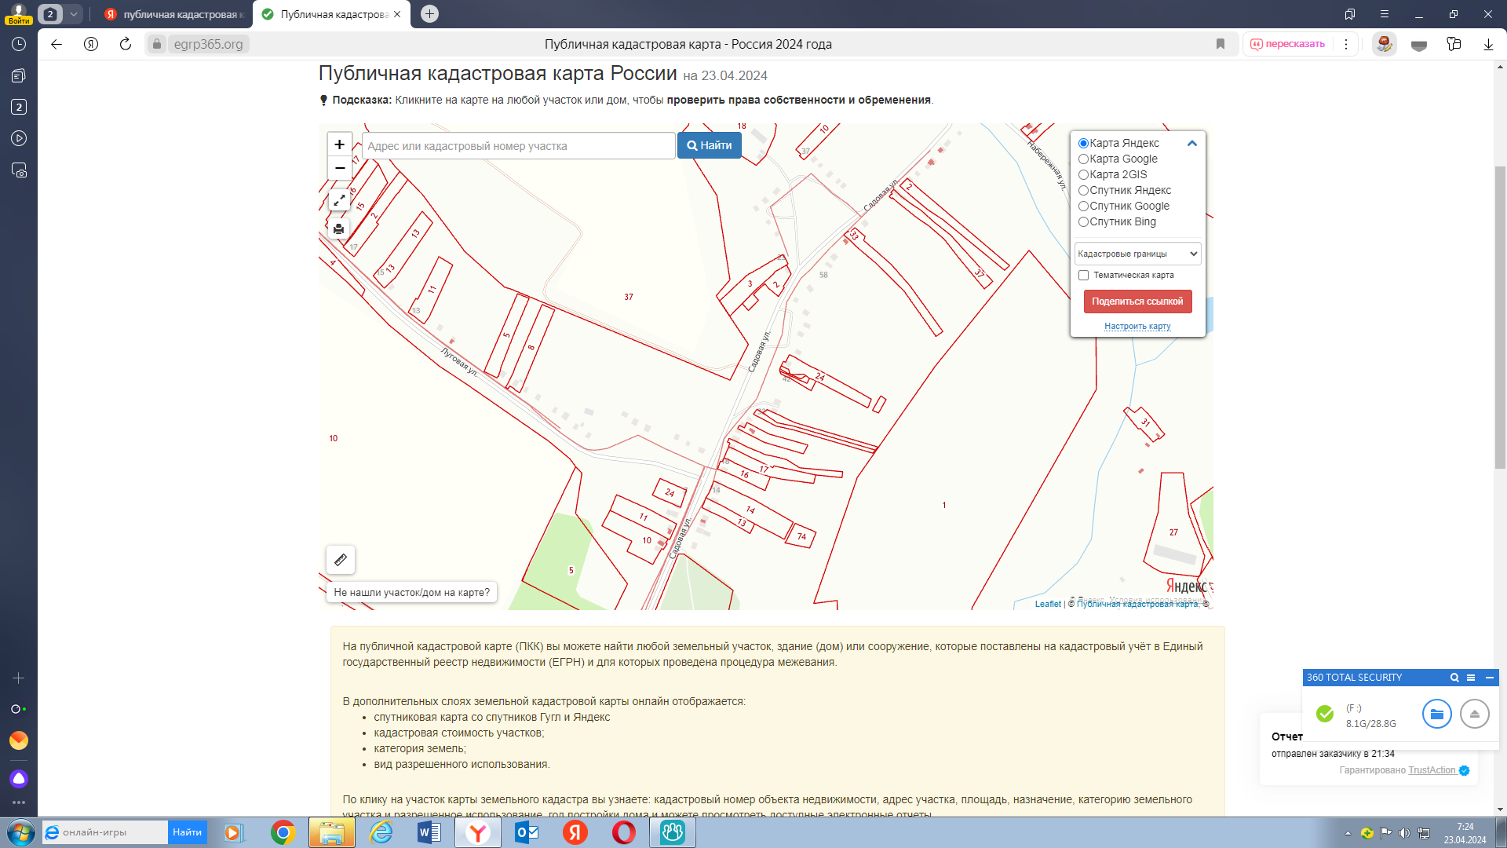

15

14

14. с. Россошь, улица Садовая, напротив дома № 19

15. с. Россошь, улица Садовая, напротив № 60